实验五 Zynq-Linux系统移植

一、实验目的
- 了解linux系统启动流程
- 学习生成linux系统启动文件
- 熟悉linux系统移植

二、实验内容
使用vivado和linux虚拟机环境，生成linux系统启动所需文件，使用SD卡启动系统

三、预备知识
1. 了解 ARM CortexA9处理器结构
2. 了解 Linux 系统结构

四、实验设备与工具
硬件：依元素开发板EES331、JTAG/PS_UART连接线、SD卡、读卡器
软件：Windows操作系统，Xilinx Vivado&SDK软件

五、实验原理与说明

1. Linux系统启动过程概述
Zynq可从BootROM主动启动，也可通过JTAG被动启动
（1）从JTAG被动启动：通过 JTAG 先下载 bit 流文件，再下载 elf 文件，点击Run As 来运行程序。JTAG 的方法是通过 TCL 脚本来初始化 PS，然后用 JTAG 收发信息，可用于在线调试。但断电程序就丢失了，需要重新来过。
（2）从BootROM主动启动：通过制作镜像文件，将镜像文件存放于某种存储介质，本实验将启动镜像文件存放于SD卡。将镜像文件拷贝到SD卡，拨码开关拨到SD启动模式，每次断电之后程序都会自动从SD启动，程序被固化，不会掉电丢失。
Zynq-7000 AP SOC器件有效利用了片上CPU来配置。在没有外部JTAG的情况下，处理系统（PS）与可编程逻辑（PL）都必须依靠PS来完成芯片的初始化配置。
ZYNQ的启动配置分多级进行的。配置至少需要两步，但通常按如下三个阶段进行：
阶段0：该阶段简称为BootROM，控制着整个芯片的初始化过程。放在BootROM中的代码是固化的，不可修改的，处理器核在上电或者热启动时自动执行这部分代码。
阶段1：该阶段的启动加载器（FSBL）也可以由用户代码控制。
阶段2：该阶段可以是用户的PS端的裸机设计代码，也可以是第二阶段的启动加载器（SSBL）引导操作系统，这个阶段可以完全由用户控制，是可选的。本实验加载SSBL（u-boot.elf）用来引导linux操作系统。
一个嵌入式 Linux 系统从软件角度看可以分为四个部分：引导加载程序（Bootloader），Linux内核，文件系统，应用程序。其中 Bootloader是系统启动或复位以后执行的第一段代码，它主要用来初始化处理器及外设，然后调用Linux 内核。Linux 内核在完成系统的初始化之后需要挂载某个文件系统做为根文件系统（Root Filesystem）。根文件系统是 Linux 系统的核心组成部分，它可以做为Linux 系统中文件和数据的存储区域，通常它还包括系统配置文件和运行应用软件所需要的库。应用程序可以说是嵌入式系统的“灵魂”，它所实现的功能通常就是设计该嵌入式系统所要达到的目标。如果没有应用程序的支持，任何硬件上设计精良的嵌入式系统都没有实用意义。
图1为zynq分别运行裸机程序（左）和linux操作系统（右）时的启动顺序。
如图1，在完成BootROM、加载fsbl.elf和pl.bit（可选）之后
若运行裸机程序，则直接加载应用程序（app.elf）。
若运行linux操作系统，则需加载uboot.elf，uboot.elf引导linux内核（uImage）并为linux内核初始化内存和必要的外设，设置好启动参数，linux内核会读取设备树（devicetree.dtb）中的信息，初始化设备驱动并加载文件系统(SD卡rootfs分区)，最终运行linux内核，运行应用程序，应用程序存放于文件系统中。
图1 zynq运行裸机程序和linux操作系统的启动顺序
BootROM
BootROM的作用：上电复位以后，PS端即开始进行配置。在不使用JTAG的情况下，ARM将在片上的BootROM中开始执行代码。BootROM中的代码对NAND、NOR、Quad-SPI、SD与PCAP的基本外设控制器进行初始化，使得ARM核可以访问、使用这些外设。而DDR等其他外设将在阶段1或者之后进行初始化。BootROM中的代码还负责加载阶段1的启动镜像。
PS的启动源是由外部模式引脚的高低电平来选择的，BootROM将根据外部配置引脚的设置来从不同的外部存储中加载阶段1的启动镜像，当然也支持在线性Flash上直接运行。
需要注意的是PL的配置并不在BootROM中完成，BootROM只为配置PL做好准备。
FSBL
1、 FSBL是在BootROM之后启动的引导程序。由BootROM加载到OCM或者直接在线性Flash上运行。FSBL主要完成以下工作：
1） 完成PS端的初始化。
2） 使用比特流文件对PL进行配置
3） 加载第二阶段引导程序（SSBL）或者裸跑程序（直接在ARM上运行无操作系统程序）到内存空间。
4） 跳转执行SSBL或者裸跑程序。
需要注意的是在FSBL阶段PL的配置不是必须的，可以将zynq平台当做两个ARM核使用。FSBL将会寻找比特流文件、SSBL、裸跑程序所在的位置，然后进行加载或配置。
SSBL
第二阶段的启动加载（SSBL）是可选的。
SSBL的引导程序称为BootLoader。对于运行在zynq平台的linux系统而言，U-Boot就是SSBL。U-Boot拥有非常强大的功能，为linux内核初始化内存和必要的外设，设置好启动参数，提供用户指令、读写内存、flash、USB设备。U-Boot会帮助我们完成linux内核启动之前所必须的硬件初始化，例如串口、DDR控制器等。
linux内核
内核是一个操作系统的核心，他负责管理系统的任务调度、内存分配、进度管理、设备驱动程序、文件系统和网络系统等，决定系统的性能和稳定性。图2为linux系统架构。
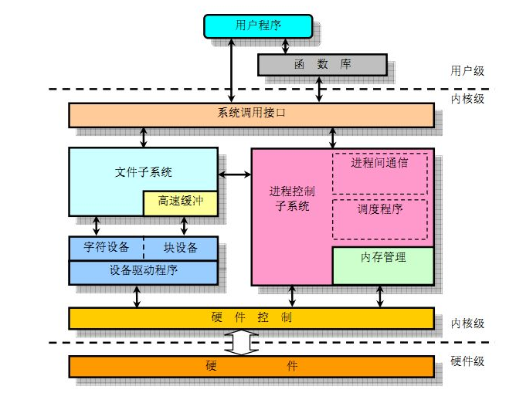
图2 linux系统架构
U-Boot向内核传递参数后将把系统控制权交给linux内核，内核拥有控制权之后，将进行初始化，建立起内核的运行环境，内核在完成虚拟地址到物理地址的映射后，再驱动设备的初始化与挂载。
设备树
Linux内核从3.x开始引入设备树的概念，用于实现驱动代码与设备信息相分离。在设备树出现以前，所有关于设备的具体信息都要写在驱动里，一旦外围设备变化，驱动代码就要重写。引入了设备树之后，驱动代码只负责处理驱动的逻辑，而关于设备的具体信息存放到设备树文件中，这样，如果只是硬件接口信息的变化而没有驱动逻辑的变化，驱动开发者只需要修改设备树文件信息，不需要改写驱动代码。
Device Tree由一系列被命名的结点（node）和属性（property）组成，而结点本身可包含子结点。所谓属性，其实就是成对出现的name和value。在Device Tree中，可描述的信息包括：
CPU的数量和类别
内存基地址和大小
总线和桥
外设连接
中断控制器和中断使用情况
GPIO控制器和GPIO使用情况
Clock控制器和Clock使用情况
它基本上就是画一棵电路板上CPU、总线、设备组成的树，Bootloader会将这棵树传递给内核，然后内核可以识别这棵树，并根据它展开出Linux内核中的platform_device、i2c_client、spi_device等设备，而这些设备用到的内存、IRQ等资源，也被传递给了内核，内核会将这些资源绑定给展开的相应的设备。
文件系统
Linux文件系统中的文件是数据的集合，文件系统不仅包含着文件中的数据而且还有文件系统的结构，所有Linux 用户和程序看到的文件、目录、软连接及文件保护信息等都存储在其中。图3为linux文件系统目录结构。本次实验中文件系统已存入SD卡第二分区（rootfs分区），不需要改动，系统启动之后可使用ls命令或cd命令学习查看文件系统的目录。
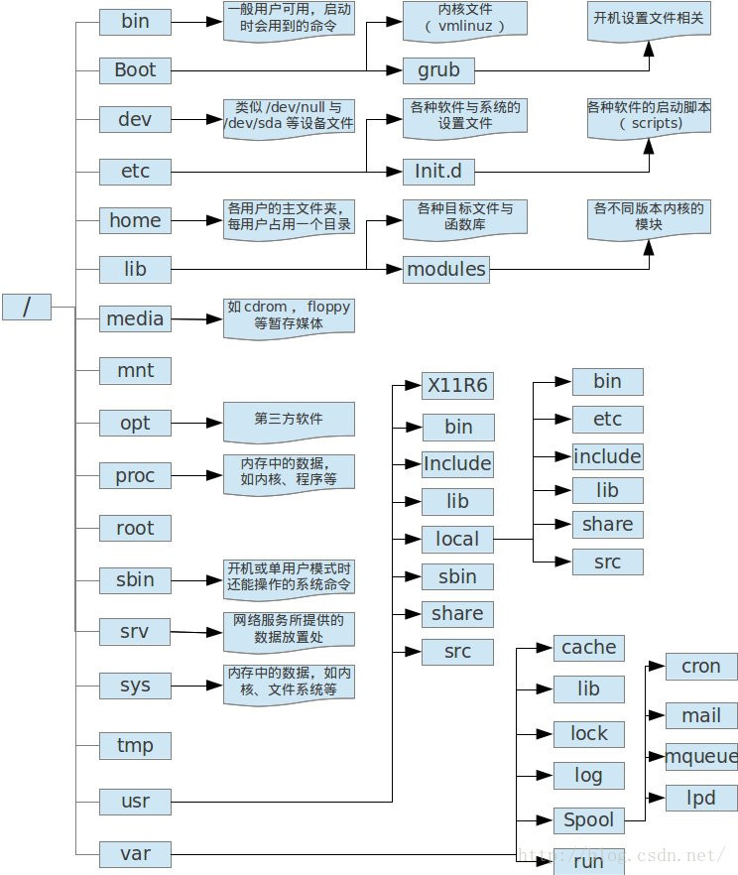
图3 linux文件系统目录结构
应用程序
应用程序以及使用到的相关函数库均存放在文件系统中。本次实验只要求能制作系统启动文件，成功启动linux操作系统，不要求运行应用程序。

2. 交叉编译器
在一种计算机环境中运行的编译程序，能编译出在另外一种环境下运行的代码，我们就称这种编译器支持交叉编译， 这个编译过程就叫交叉编译。简单地说，就是在一个平台上生成另一个平台上的可执行代码。这里需要注意的是所谓平台，实际上包含两个概念：体系结构（Architecture）、操作系统（Operating System）。同一个体系结构可以运行不同的操作系统；同样，同一个操作系统也可以在不同的体系结构上运行。
交叉编译这个概念的出现和流行是和嵌入式系统的广泛发展同步的。我们常用的计算机软件，都需要通过编译的方式，把使用高级计算机语言编写的代码（比如C代码）编译（compile）成计算机可以识别和执行的二进制代码。通过交叉编译工具，我们就可以在 CPU 能力很强、存储空间足够的主机平台上（比如 PC 上）编译出针对其他平台的可执行程序。要进行交叉编译，我们需要在主机平台上安装对应的交叉编译工具链（cross compilation tool-chain），然后用这个交叉编译工具链编译我们的源代码，最终生成可在目标平台上运行的代码。常见的交叉编译例子如下：
1、在 Windows PC 上，利用 ADS（ARM 开发环境），使用 armcc 编译器，则可编译出针对 ARM CPU 的可执行代码。
2、在 Linux PC 上，利用 arm-linux-gcc 编译器，可编译出针对 Linux ARM 平台的可执行代码。
3、在 Windows PC 上，利用 cygwin 环境，运行 arm-elf-gcc 编译器，可编译出针对 ARM CPU 的可执行代码。

3. Bootloader 简介
Bootloader，又称引导加载程序， 是系统加电后运行的第一段软件代码。 PC 机中的引导加载程序由 BIOS(其本质就是一段固件程序)和位于硬盘 MBR 中的 OS BootLoader（比如， LILO 和 GRUB 等）一起组成。 BIOS 在完成硬件检测和资源分配后，将硬盘 MBR中的 BootLoader 读到系统的 RAM 中，然后将控制权交给 OS BootLoader。 BootLoader的主要运行任务就是将内核映像从硬盘上读到 RAM 中，然后跳转到内核的入口点去运行，也即开始启动操作系统。
而在嵌入式系统中，通常并没有像 BIOS 那样的固件程序（注，有的嵌入式 CPU 也会内嵌一段短小的启动程序）， 因此整个系统的加载启动任务就完全由 BootLoader 来完成。简单地说， BootLoader 就是在操作系统内核运行之前运行的一段小程序。通过这段小程序，我们可以初始化硬件设备、建立内存空间的映射图，从而将系统的软硬件环境带到一个合适的状态，以便为最终调用操作系统内核准备好正确的环境。通常， BootLoader 是严重地依赖于硬件而实现的，特别是在嵌入式世界。因此，在嵌入式世界里建立一个通用的 BootLoader 几乎是不可能的。尽管如此，我们仍然可以对 BootLoader 归纳出一些通用的概念来， 开发一个支持多平台多操作系统的BootLoader， 以指导用户特定的 BootLoader 设计与实现。

六、实验步骤
- 打开硬件工程SD0接口并生成project.bit
双击打开ZYNQ处理器核，对SD0接口进行配置，打开处理器的SD0接口，SD0接口对应的是SD卡，点击OK退出并保存工程，点击Generate Bitstream，等待生成比特流。
- 生成一级启动文件fsbl.elf
基于硬件工程在SDK中生成fsbl.elf，新建fsbl工程，选择Zynq FSBL模板。
- 生成二级启动文件u-boot.elf
进入xilinx-zynq-linux，并配置环境变量,进入uboot，清除之前的配置，再配置xilinx-zynq的uboot环境，编译uboot，完成之后将生成的u-boot修改为u-boot.elf，并修改其权限。
- 生成BOOT.bin
在SDK中打开Xilinx——Create Boot Image，依次添加project.bit、fsbl.elf、u-boot.elf三个文件，生成BOOT.BIN。
- 生成内核文件uImage
获取root权限，配置编译环境，进入Linux内核目录，清除之前的配置，再进行xilinx-zynq默认配置，将uboot目录下tools中的mkimage拷贝至/usr/bin/下面，用于编译内核。编译内核，完成之后生成的内核为arch/arm/boot/下的uImage，需修改其权限。
- 生成设备树devicetree.dtb
SDK中可依据硬件工程自动生成设备树源文件，需要先加载设备树资源包。
在SDK中打开Xilinx -> Respositories，在Xilinx SDK -> Repositories中点击New，找到设备树资源包，然后点击Rescan Repositories，点击OK完成配置。
点击File->New->Xilinx Board Support Package，在Board Support Package OS选择device_tree。
设置设备树参数，bootargs设为cma=32M console=ttyPS0,115200 root=/dev/mmcblk0p2 rw earlyprintk rootfstype=ext4 rootwait devtmpfs.mount=1，内核版本设为2016.3，设置完成后点击“OK”生成设备树文件。
复制device_tree_bsp_0到虚拟机中，打开终端输入dtc -I dts -O dtb -o devicetree.dtb ./device_tree_bsp_0/system-top.dts，会在目录下产生devicetree.dtb
- SD卡启动Linux操作系统
至此，启动文件制作完成，其中uEnv.txt是uboot配置过程中调用的文件，设置内核、设备树、文件系统的相关参数，可直接拷贝使用。
将SD卡插入读卡器，读卡器插入电脑，将BOOT.BIN、devicetree.dtb、uEnv.txt、uImage拷贝至SD卡BOOT分区，拔下SD卡，插到板子背面的SD卡插槽里面，注意要断电操作。
（Windows下只能读到BOOT分区，虚拟机下可读到BOOT和rootfs两个分区）
打开串口
使用桌面串口工具Putty，设置波特率和端口号。
端口号查看方式：右击桌面电脑/计算机 → 管理 → 设备管理器 → 端口
开发板上电，观察串口打印，若启动文件制作成功，则可看到一连串启动信息，最后进入命令行。

七、思考题
1. 生成设备树时bootargs设为cma=32M console=ttyPS0,115200 root=/dev/mmcblk0p2 rw earlyprintk rootfstype=ext4 rootwait devtmpfs.mount=1，请查阅资料，理解每个参数的意义。

2. Linux系统除了SD卡启动方式，还有哪些？

